FASES REQUERIMIENTO DE SOFTWARE

1. DESCRIPCION GENERAL DEL REQUERIMIENTO 2
2. FASE DE FORMALIZACIÓN 3
3. ANALISIS DE REQUISITOS Y REQUERIMIENTOS 4
5. LEVANTAMIENTO DEL REQUERIMIENTO DETALLADO 8
6. DISEÑO DE LA ARQUITECTURA DE SOLUCION 10

DESCRIPCION GENERAL DEL REQUERIMIENTO

PROYECTO | ABOGABOT
Nombre Requerimiento: | Automatizar las demandas de clientes en un despacho de abogados
Fecha Solicitud: | 18/02/2022
Responsable(s) Solicitud: | Abogabot
Dependencia(s) Solicitante: | Oficinas de Tecnologías de la Información (OTI)
Responsable Funcional designado por el equipo de desarrollo de software: | Sarai Montes de Oca Vargas

FASE DE FORMALIZACIÓN

Descripción de la Solicitud
Usuario Solicitante
Es un despacho de abogados que quiere automatizar las demandas de sus clientes, esto lo harán a través de una página web llenando un formulario.
Al momento de llenar el formulario se manda al proceso de pago para finalizar la transacción.
Para dar seguimiento a su demanda, el cliente crea una cuenta en la plataforma y verá el seguimiento de cada una de las actualizaciones del proceso legal.
El administrador del sitio recibe la notificación de una nueva demanda y con los datos llenados del formulario se crea automáticamente el documento legal en formato Word para empezar el proceso.
El administrador recibe el pago y debe de ser capaz de verlo en un dashboard para ver la cantidad de ingresos recibidos.
El administrador actualiza el proceso de la demanda y agrega comentarios en cada paso del proceso. Al usuario le llegan correos de notificación para saber el avance de su proceso.
La página debe de ser responsive para poderla ver desde el celular. La preferencia de colores del cliente es azul marino y blanco, pero acepta propuestas.
Líder Funcional
Automatizar las demandas de los clientes del despacho abogabot mediante un formulario que recolecte los datos primarios del trámite y a su vez que conecte con una pasarela de pago para concluir el trámite. Con los datos recolectados se deberá generar automáticamente un documento legal en formato Word para iniciar el proceso. Ambas partes deberán tener acceso a una cuenta que les permitirá llevar el seguimiento de dicho trámite. Para el usuario, será posible mostrarle actualizaciones a través de su cuenta y para el administrador será posible brindarle un panel de administración para manejar la información de los trámites y enviar notificaciones a los usuarios. La preferencia de colores para la página serán azul marino y blanco y deberá ser responsiva .

FIRMAS DE ACEPTACIÓN:

Abogabot Sarai Montes de Oca Vargas
________________________________ _______________________________
Nombre Responsable Solicitud Nombre Líder OTI
Dependencia Solicitante Oficina Tecnologías de la Información

ANALISIS DE REQUISITOS Y REQUERIMIENTOS

Fecha Inicio | 19/02/2022 |  | Fecha Final | 26/03/2022
Modelamiento de Negocio
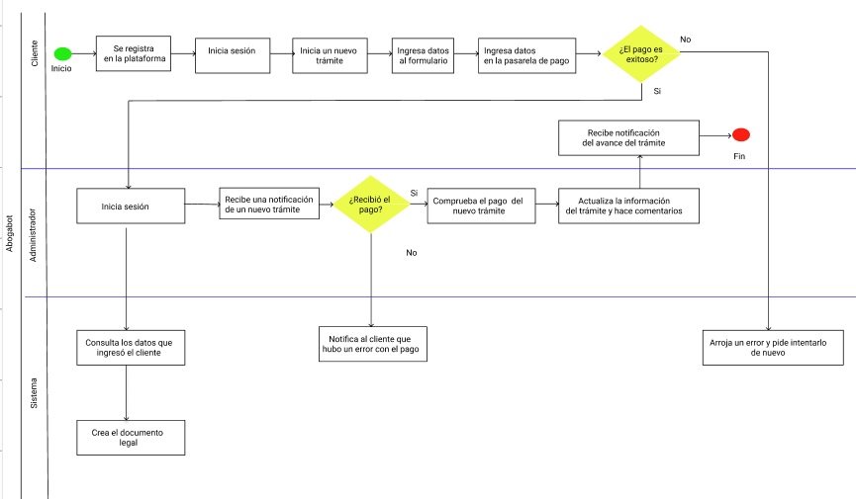

Términos de Referencia
Alcance de la solución | - -Creación de la página web que contenga un formulario para recopilar los datos de la demanda.  - -Creación de la pasarela de pago para enviar el monto del trámite y enviar notificación a administrador.  - -Creación de formulario de registro para las cuentas de usuario y administrador.  - -Creación de login para cliente y administrador  - -El usuario podrá visualizar los avances de su trámite.  - -El administrador podrá visualizar las notificaciones push de los trámites nuevos.  - -Con los datos llenados del formulario se creará automáticamente el documento legal en formato Word para empezar el proceso.  - -El administrador podrá recibir y ver los ingresos recibidos  - El administrador actualiza el proceso de la demanda y agrega comentarios en cada paso del proceso.  - Al usuario le llegan correos de notificación para saber el avance de su proceso.  - -La página de ser de diseño responsivo, basado en color azul marino y blanco.
Requerimientos Funcionales y criterios de aceptación y | - -Recopilar información mediante un formulario.  - -Crear pasarela de pago  - -Validación de información  - -Almacenar la información recolectada en el formulario en una base de datos.  - -Envío de notificación push al sitio del administrador.  - -Crear formulario de registro para cuenta de usuario y cuenta de administrador.  - -Crear Login/logout  - -Consultar información del trámite enviado por el usuario  - -Crear el documento legal en formato Word  - -Validación del pago por parte del administrador  - -Consultar pagos recibidos y mostrar el total  - -Actualizar información del trámite.  - -Envío de correos para notificar al usuario de los avances del trámite.
Requerimientos no Funcionales y de calidad | - -Interfaz y flujo amigable  - -Atractivo visual  - -Tiempo de respuesta corto  - -Escalabilidad  - -Mantenibilidad  - -Integridad de los datos  - -Seguridad  - -Privacidad  - -Rendimiento
Interesados en la solución
  Nombre/Rol/Perfil | Descripción
  Diseño | Desarrollar el diseño del sitio
  Maquetación | Desarrollo de Wireframes
  Programación | Desarrollo de flujos y procesos
  Testing/Deploy | Pruebas unitarias y deploy
Precondiciones | Conocimientos de los procesos jurídicos.
Requisitos Técnicos | Tipo de Desarrollo | Web Escritorio Móvil Servicio Web  Servicio Windows Otro:__________________
Requisitos Técnicos | Base de Datos | Oracle  SQL Server  MySQL  MongoDB  Otro:__Firebase_______ |  |  | Versión  _______  _______  _______  _______  _______  _______
Requisitos Técnicos | Lenguaje | C#  VB  PHP  Java  JavaScript  Otro:_____Angular_____ |  |  | Versión  _______  _______  _______  _______  _______  _______  _______
Viabilidad Técnica | Luego de adelantado el análisis de los requisitos y requerimientos es viable proponer una solución técnica para esta solicitud: SI (X) NO ( )

- FASE DE PLANEACIÓN Y GERENCIA DEL PROYECTO

Responsable |  |  |  |  | Fecha
Plan estratégico de fases del proyecto
N° | Nombre Etapa | Actividad |  | Rol Responsable |  | Fecha Inicio | Fecha Fin | Comentarios
1 | Presentación del proyecto | Introducción a los lineamientos del proyecto |  | Juan Pérez |  | 19/02/22 | 19/02/22
2 | Maquetado | Demostración del prototipo final |  | Luis González |  | 20/02/22 | 23/02/22
3 | Desarrollo | Codificación de funciones y procesos del proyecto |  | Sarai Montes de Oca Vargas |  | 24/02/22 | 10/03/22
4 | Pruebas | Pruebas unitarias y de integración |  | Felipe Ruiz |  | 10/03/22 | 12/03/22
5 | Documentación | Documentación de funciones y procesos del proyecto |  | Karla Murillo |  | 13/03/22 | 19/03/22
6 | Finalización del proyecto | Anuncio de la liberación del proyecto |  | Sarai Montes de Oca Vargas |  | 26/03/22 | 26/03/22
Diagrama de planeación
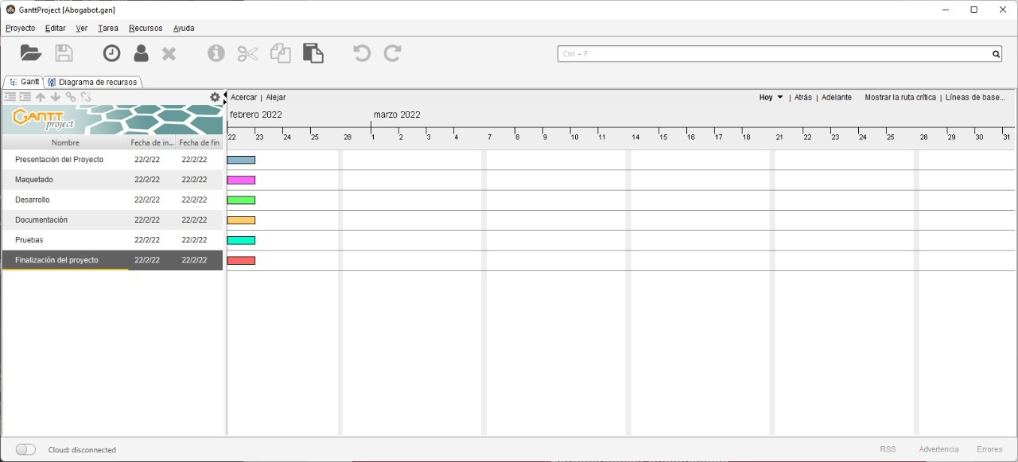

NOTA: Las fechas de planeación establecidas en este documento son aproximadas y estarán sujetas a modificaciones que surjan por control de cambios u otros factores.

FIRMAS DE ACEPTACIÓN:
Nombre | Dependencia | Teléfono | Firma
Fernanda Horacio Lomar | Departamento de TI | 5512345678
Abogabot | Cliente | 5578964123
Líder del proyecto | Sarai Montes de Oca Vargas | 5569874127

LEVANTAMIENTO DEL REQUERIMIENTO DETALLADO

Las historias de usuario deben ser independientes y debidamente identificadas; deben corresponder a una única funcionalidad y deben ser cortas y concisas
HISTORIAS DE USUARIO
Nº. |  | 1
Titulo |  | Creación del formulario para recabar datos del cliente
Fecha |  | 24/02/2022
Estimación |  | 15
Característica/Funcionalidad
Como cliente, quiero poder comenzar un nuevo trámite legal mediante un formulario en el cual ingrese mis datos.

Razón/Resultado
Con la finalidad de automatizar mi trámite

Criterios de Aceptación
Nº | Titulo |  | Contexto | Evento
1 | Recopilación de datos mediante un formulario |  | El cliente podrá solicitar un nuevo trámite mediante un formulario | Cuando el cliente se haya registrado y haya iniciado sesión podrá solicitar un nuevo trámite

HISTORIAS DE USUARIO
Nº. |  | 2
Titulo |  | Poder pagar el trámite mediante una pasarela de pago electrónica
Fecha |  | 24/02/2022
Estimación |  | 20
Característica/Funcionalidad
Como cliente, quiero poder pagar mi trámite mediante una pasarela de pago electrónica que proteja mis datos

Razón/Resultado
Con la finalidad de agilizar el proceso de pago de mi trámite

Criterios de Aceptación
Nº | Titulo |  | Contexto | Evento
1 | Funcionamiento de la pasarela de pago |  | El cliente podrá pagar su trámite mediante la pasarela de pago y salvaguardar los datos del cliente | Cuando el cliente haya llenado el formulario con sus datos podrá pagar su trámite.

HISTORIAS DE USUARIO
Nº. |  | 3
Titulo |  | Generar un documento legal con la información que ingresó el cliente en el formulario
Fecha |  | 24/02/2022
Estimación |  | 85
Característica/Funcionalidad
Como administrador, quiero que se genere un documento legal en Word que contenga los datos que el cliente ingresó en el formulario.

Razón/Resultado
Con la finalidad de agilizar el llenado de datos del documento.

Criterios de Aceptación
Nº | Titulo |  | Contexto | Evento
1 | Generación del documento legal en Word |  | El administrador podrá ver el documento legal en Word que contendrá los datos del cliente. | Cuando el cliente haya llenado el formulario con sus datos podrá pagar su trámite y automáticamente se creará el documento legal en Word con los datos que ingresó el cliente.

HISTORIAS DE USUARIO
Nº. |  | 4
Titulo |  | Poder ver los trámites nuevos en un panel de administración
Fecha |  | 24/02/2022
Estimación |  | 80
Característica/Funcionalidad
Como administrador, quiero poder ver los trámites activos y finalizados y recibir una notificación por cada trámite nuevo

Razón/Resultado
Con la finalidad de tener un panorama más amplio de todos mis trámites y optimizar tiempos

Criterios de Aceptación
Nº | Titulo |  | Contexto | Evento
1 | Historial de trámites |  | El administrador podrá ver todos los trámites activos y finalizados | Cuando el administrador inicie sesión podrá ver el listado de todos sus trámites activos y finalizados para hacer actualizaciones sobre ellos.
2 | Notificaciones de trámites |  | El administrador podrá recibir notificaciones por cada nuevo trámite que ingresa al sistema | Cuando un cliente cree un nuevo trámite y complete el pago, el administrador podrá ver una notificación referente al trámite que se acaba de crear.

HISTORIAS DE USUARIO
Nº. |  | 5
Titulo |  | Actualizar la información de los trámites y realizar comentarios para avanzar el proceso.
Fecha |  | 24/02/2022
Estimación |  | 80
Característica/Funcionalidad
Como administrador, quiero poder actualizar el documento legal y realizar comentarios sobre los trámites.

Razón/Resultado
Con la finalidad mantener actualizado al cliente sobre su trámite de manera automática.

Criterios de Aceptación
Nº | Titulo |  | Contexto | Evento
1 | Realizar actualizaciones sobre el trámite |  | El administrador podrá realizar actualizaciones sobre los trámites | Cuando el administrador realice actualizaciones y comentarios sobre el trámite, el cliente en automático podrá ver los avances mediante una notificación.

HISTORIAS DE USUARIO
Nº. |  | 6
Titulo |  | Recibir pagos y poder ver el ingreso total
Fecha |  | 24/02/2022
Estimación |  | 50
Característica/Funcionalidad
Como administrador, quiero poder ver todos los pagos de los trámites

Razón/Resultado
Con la finalidad de tener un control sobre los ingresos.

Criterios de Aceptación
Nº | Titulo |  | Contexto | Evento
1 | Recibir pagos y ver el ingreso total |  | El administrador podrá ver todos los pagos recibidos de los trámites | Cuando el cliente realice un pago, el administrador podrá verlo reflejado en su panel de administración y podrá ver todos los pagos recibidos.

Firmas de aceptación
Nombre | Dependencia | Teléfono | Firma
Fernanda Horacio Lomar | Departamento de TI | 5512345678
Abogabot | Cliente | 5578964123
Líder del proyecto | Sarai Montes de Oca Vargas | 5569874127

DISEÑO DE LA ARQUITECTURA DE SOLUCION

En caso de que existan excepciones asociadas a la arquitectura de referencia se debe incluir su correspondiente justificación en las vistas que aplique.

Fecha | DD/MM/AAAA
Vista Lógica
Se puede utilizar alguno de los siguientes diagramas UML: Diagrama de Clase, Diagrama de Comunicación, Diagrama de Secuencia.

Si utiliza convenciones para diagramas Ad hoc, por favor describirlas aquí
Vista de Implementación
Se puede utilizar alguno de los siguientes diagramas UML: Diagrama de componentes o diagrama de Paquetes

Si utiliza convenciones para diagramas Ad hoc, por favor describirlas aquí
Vista de Proceso
Se puede utilizar alguno de los siguientes diagramas UML: Diagrama de actividades o de flujo

Si utiliza convenciones para diagramas Ad hoc, por favor describirlas aquí
Vista de Física
Se puede utilizar el diagrama UML de despliegue.

Si utiliza convenciones para diagramas Ad hoc, por favor describirlas aquí
Prototipos de interfaces de usuario
Mockups o Bocetos de interfaces graficas para Front-End.

Si utiliza convenciones para diagramas Ad hoc, por favor describirlas aquí
Firmas de aceptación
Nombre |  | Dependencia | Teléfono |  | Firma

Nota: En caso de considerar limitado el uso de UML, es posible utilizar diagramas Ad Hoc.

